’s-Hertogenbosch
Berewoutstraat 10-12

Kadastraal : ’s Hertogenbosch, G 6190, G-6841  Monumentnr. : SOM0401  Huidige functie : woonhuis | Bouwjaar : ca. 1860, kern XIV-XVII  Architect :  Oorspr.functie : woon-werkhuis

Verbouwingen : 1977-1978, 2000
Archief : Gemeente ’s-Hertogenbosch, afdeling BAM
Datum document: 07-06-2007, 09-06-2009

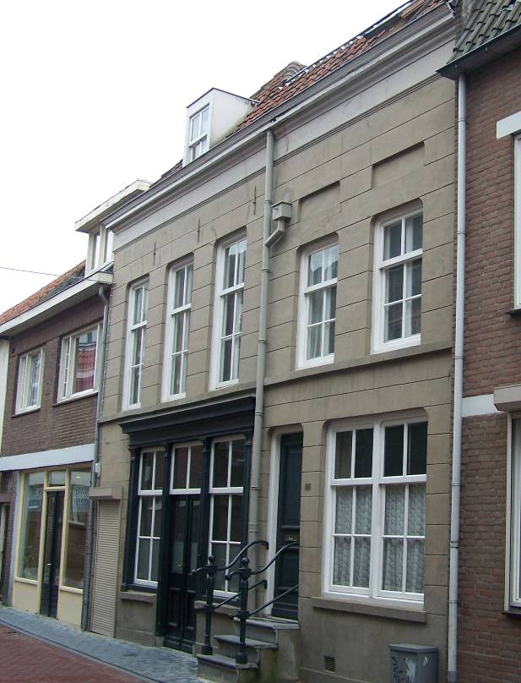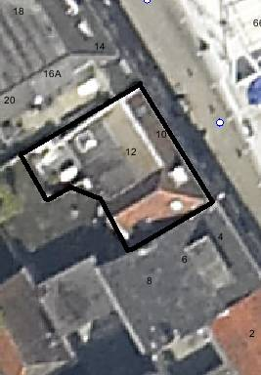
Globale aanduiding van het perceel

Context

(Bouw)historie:
Het pand Berewoutstraat 10-12 bestaat uit twee afzonderlijke panden die in de loop van de 19e eeuw achter een gemeenschappelijke gevel zijn samengevoegd. In deze gevel is duidelijk de aanwezigheid van twee panden herkenbaar gebleven. Van de oude kern van de panden is, met name ter plaatse van de kelder, oorspronkelijk metselwerk (uit de 14e maar ook uit begin 17e eeuw) bewaard gebleven.
De Berewoutstraat is genoemd naar Arnout Berwouts die in het midden van de 14e eeuw een groot huis bezat op de hoek met de Vughterstraat. De familie Berwouts had een beer in het familiewapen.
In de loop van de 14e eeuw ontstond in deze straat bebouwing tegen de tweede stadsmuur. Over de verdere historie van het pand is weinig bekend. Duidelijk is dat het linker (zuidelijke) pand in ieder geval tot ver in de jaren veertig van de 20e eeuw in gebruik geweest is als winkel-woonhuis; er was toen een snoepwinkeltje in gevestigd. Het rechter was een woonhuis. In 1977-1978 is Berewoutstraat 10-12 in zijn geheel gerestaureerd. Tijdens deze restauratie is het plat dak van het rechter pand vervangen door een zadeldak. Dit vormt nu een samengestelde kap met het linker pand. Ook zijn tijdens deze verbouwingswerkzaam-heden de ramen vernieuwd en is de toegang met hardstenen trap tot het rechter pand gerealiseerd. Dit was voorheen tijdelijk een vensteropening geweest. Rond 2000 is het pand opnieuw vrij ingrijpend gerenoveerd. De éénlaags achterbouw van het zuidelijke gedeelte, ooit gebouwd ter plekke van een achterplaatsje, is toen met een verdieping en een dakterras verhoogd. De kap van het zuidelijke gedeelte is aan de achterzijde enigszins uitgebouwd en geeft toegang tot het dakterras. Bij deze verbouwing zijn de balklagen in het zuidelijke gedeelte grotendeels vernieuwd en is de trap verplaatst van het noordelijke naar het zuidelijke pand. Ook de inwendige afwerkingen van het huis (vloer- en wandafwerkingen) zijn van recente datum.

Ligging:
Het pand ligt aan de westelijke zijde van de Berewoutstraat en beslaat (oorspronkelijk) twee, later samengevoegde, smalle percelen. Omdat het is gelegen op het achterterrein van Vughterstraat 111 en 115 is het erf slechts 9 meter diep. Oorspronkelijk voerde een inpandige gang (links in het zuidelijke pand) naar het achtererf. Het poortje is nog aanwezig, maar de gang is in eigendom gekomen van het pand Berewoutstraat 8 en bij de winkelruimte getrokken.

Beschrijving

Algemeen (hoofdvorm, kap):
Aan het pand is nog duidelijk te zien dat het om de samenvoeging van twee huizen gaat. Het geheel heeft een min of meer rechthoekige plattegrond, twee bouwlagen en een samengestelde kap. Het rechter (noordelijke) deel heeft aan de voorzijde een gewelfkelder, waarvan het gewelf boven straatniveau uitsteek, de beganegrondvloer ligt hierdoor hoger dan de vloer in het linker (noordelijke) gedeelte. Het noordelijke deel heeft boven de tweede bouwlaag een zolderverdieping met aan de straatzijde een lessenaarsdak. Het zuidelijke deel heeft geen kelder en boven de tweede bouwlaag een schilddak met de nok haaks op de voorgevel, met aan de achterzijde een topgevel. Beide kappen zijn aan de achterzijde in de deels tot een volledige verdieping uitgebouwde zolderverdieping aangesloten.
Het linker bouwdeel heeft op de begane grond een overbouwde gang, die later bij het buurpand is getrokken.
Het dak is gedekt met rode Oud Hollandse pannen, met op het voorschild een kleine dakkapel en een dakraam.

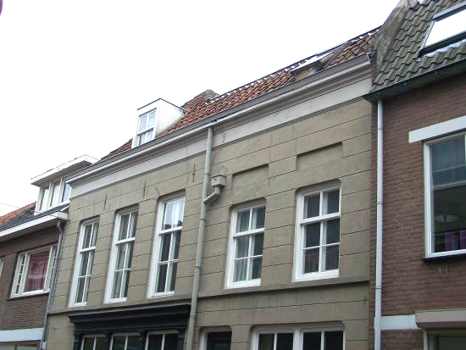

Voorgevel:
De voorgevel van het pand is gepleisterd en voorzien van schijnvoegen. Hoewel de gevel als geheel een eenduidige vormgeving en detaillering heeft, zijn ook duidelijk twee afzonderlijke panden te onderscheiden. Het linker deel, drie vensterassen breed, heeft in de hoge begane grond links het met een rolluik afgesloten poortje naar de overigens verdwenen doorgang. Rechts een houten winkelpui. Binnen deze houten pui met kroonlijst twee 6-ruits schuiframen en centraal een dubbele deur en bovenlicht met roede. Op de verdieping hierboven drie 6-ruits schuiframen. Boven deze vensters zijn drie staafankers zichtbaar.

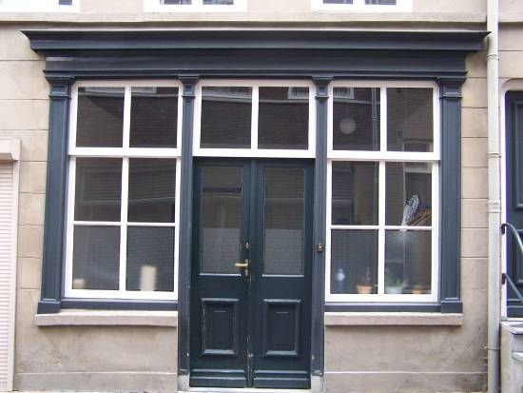

In de begane grond van het rechter deel bevindt zich een ingang (met paneeldeur) tot de woning met een hardstenen trap en ijzeren leuningen. Rechts van deze ingang een venster met twee gekoppelde 6-ruits schuiframen. Op de verdieping twee 6-ruits schuiframen. Deze twee ramen zijn echter kleiner van formaat dan de overige vensters in de gevel. Om toch een bepaald evenwicht in de gevel te creëren is boven elk van deze twee kleine vensters een verdiept veld (soort blindnissen) in het stucwerk aangebracht. Alle ramen en blindnissen hebben afgeronde bovenhoeken. Over de gehele breedte van de totale gevel vormt een kordonlijst visueel een scheiding tussen de begane grond en de verdieping. Het geheel wordt afgesloten door een eenvoudige kroonlijst.
Alle vensters op de verdieping zijn aan de binnenzijde van voorzetramen voorzien.
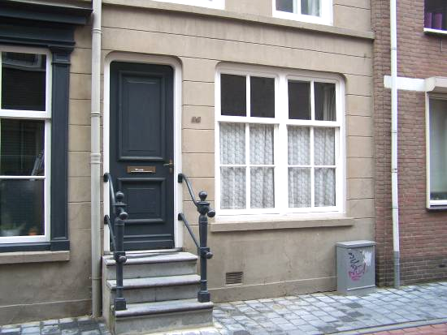

Zijgevels:
Het pand wordt links en rechts begrensd door bebouwing. Het betreft gemeenschappelijke gevels met de buurpanden.

Achtergevel:
De achtergevel is van recente datum, als gevolg van de uitbreiding van het noordelijke bouwdeel en het vernieuwen van de (vrijwel blinde) tuitgevel van het zuidelijke gedeelte.

Ruimtelijke indeling:
De ruimtelijke indeling heeft door de ingrijpende verbouwingen weinig oorspronkelijke elementen behouden. Wel herkenbaar, zij het met veel doorbraken, is de tussenmuur, die de beide panden van elkaar scheidt. In de eerste bouwlaag zijn de afwisselende vloerniveaus authentiek. De hoog gelegen vloer in het voorste deel van het noordelijke gedeelte markeert de ligging van de gewelfkelder en de diepte van het oorspronkelijke huis. De voormalige binnenplaats (thans de keuken) ligt op een beduidend lager niveau. De huidige trap, geplaatst tegen de noordelijke zijgevel, staat niet op de oude plek.
Het noordelijke pand is aan de voorzijde onderkelderd en toegankelijk via een inpandige trap tegen de noordelijke zijmuur. Oorspronkelijk is er waarschijnlijk een toegang geweest vanuit het achterplaatsje.

Constructies:
Van de historische bouwconstructies zijn voornamelijk de bouwmuren (voorgevel, zijgevels, tussengevel) herkenbaar gebleven, alsmede één balkvak van de moerbalk- en kinderbintenconstructie boven de eerste bouwlaag van het zuidelijke bouwdeel. De overige balklagen zijn ingrijpend vernieuwd.
De kap met schilddak en nok loodrecht op de voorgevel heeft een vurenhouten schaarspant (XX).
De kelder onder het noordelijke gedeelte heeft een tongewelf met de kruinrichting haaks op de voorgevel. In een notitie uit 1989 wordt gesteld dat de kelderwand tussen beide panden uit de late middeleeuwen dateert. De voorgevel is gefundeerd is op 14e-eeuws metselwerk.

Interieurelementen
Afgezien van de genoemde historische constructies zijn geen belangwekkende historische interieurelementen behouden gebleven.

Erf, bijgebouwen, diversen:
Niet van toepassing.
Motivering voor plaatsing op de gemeentelijke monumentenlijst

1. Architectonische en stedenbouwkundige waarden
Het pand Berewoutstraat 10-12 heeft stedenbouwkundige waarde vanwege de samenhang met de historische gebouwde omgeving. De 19e-eeuwse lijstgevel, waarin nog goed de oorspronkelijke situatie van twee afzonderlijke panden afleesbaar is, vormt een beeldbepalend element in zijn omgeving. Dit wordt mede bewerkstelligd door de karakteristieke historische detaillering en de laat 19de-eeuwse winkelpui.

2. Bouw- en/of kunsthistorische waarden
Het object heeft bouwhistorische waarde vanwege de nog vrij goed afleesbare bouwgeschiedenis. De vroegere situatie van twee afzonderlijke huizen is in de hoofdopzet, de inwendige constructies en de indeling nog duidelijk herkenbaar. Van de in oorsprong laatmiddeleeuwse huizen zijn de gewelfkelder, een gedeelte van een samengestelde balklaag, en vermoedelijk delen van de zijgevels en tussengevel behouden gebleven.

3. Cultuurhistorische waarden
Het gebouw heeft cultuurhistorische waarde vanwege de bijzondere en nog afleesbare ontstaans- en gebruiksgeschiedenis. In de oorspronkelijke opzet van twee afzonderlijke panden is de historische verkavelingsstructuur bewaard gebleven; de historische winkelpui herinnert aan de ontwikkeling van de kleine middenstand in de 19de eeuw, een tijd van relatieve welvaart, toen veel huizen in de binnenstad, met gebruik van de oude bouwsubstantie, van een nieuwe voorgevel werden voorzien.

Het object Berewoutstraat 10-12, bestaande uit twee in de 19e eeuw samengevoegde panden met een oudere kern, is op basis van bovenstaande criteria beschermenswaardig als gemeentelijk monument in de gemeente ’s-Hertogenbosch. Beschermenswaardig zijn de hoofd- en kapvorm, de voorgevel en de in de beschrijving genoemde onderdelen van het historische casco (zijgevels, tussengevel, gewelfkelder, moerbalk- en kinderbintenplafond). De nieuwe toevoegingen vallen buiten de bescherming.

